АЛГОРИТМ ДЕЙСТВИЙ
«Как самостоятельно оценить организацию культуры
на официальном сайте для размещения информации
о деятельности государственных (муниципальных) учреждениях bus.gov.ru»

Каждый желающий может оставить отзыв о работе учреждения или пожелания по улучшению его работы на официальном сайте для размещения информации
о государственных (муниципальных) учреждениях bus.gov.ru.
Для этого необходимо быть авторизированным пользователем Единого портала государственных услуг Российской Федерации (иметь личную регистрационную учетную запись).
Ниже представлен алгоритм действий, которые необходимо предпринять, чтобы оценить работу интересующей Вас организации.
1. Зайдите на Официальный сайт для размещения информации о государственных (муниципальных) учреждениях (https://bus.gov.ru/pub/home).

2. Выберите сервис «Поиск информации об учреждениях».

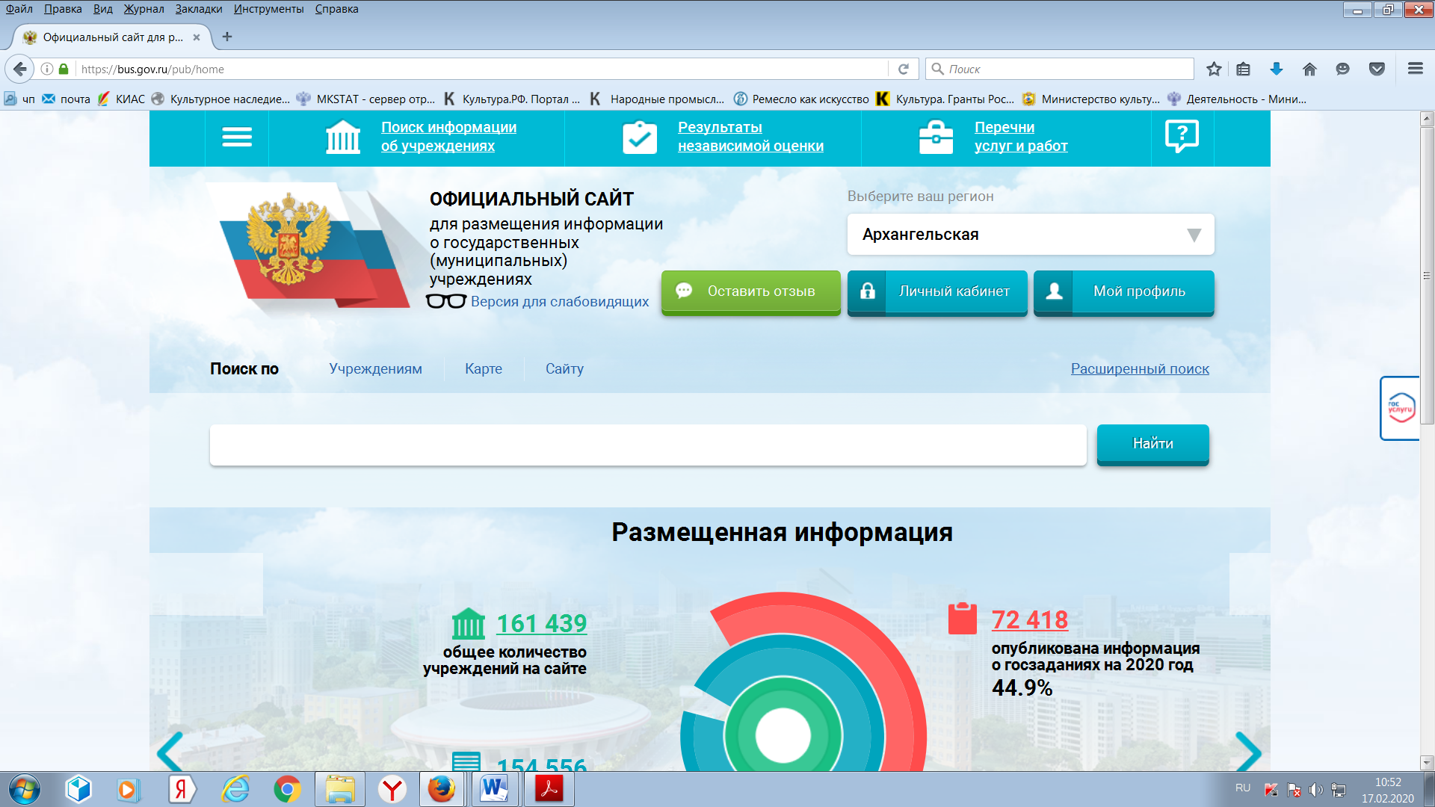

3. В строке поиска по учреждениям введите наименование интересующей Вас организации. Вы можете ускорить поиск, если знаете ИНН организации. Его можно ввести в строку поиска. Зайдите в индивидуальную карточку найденной организации.
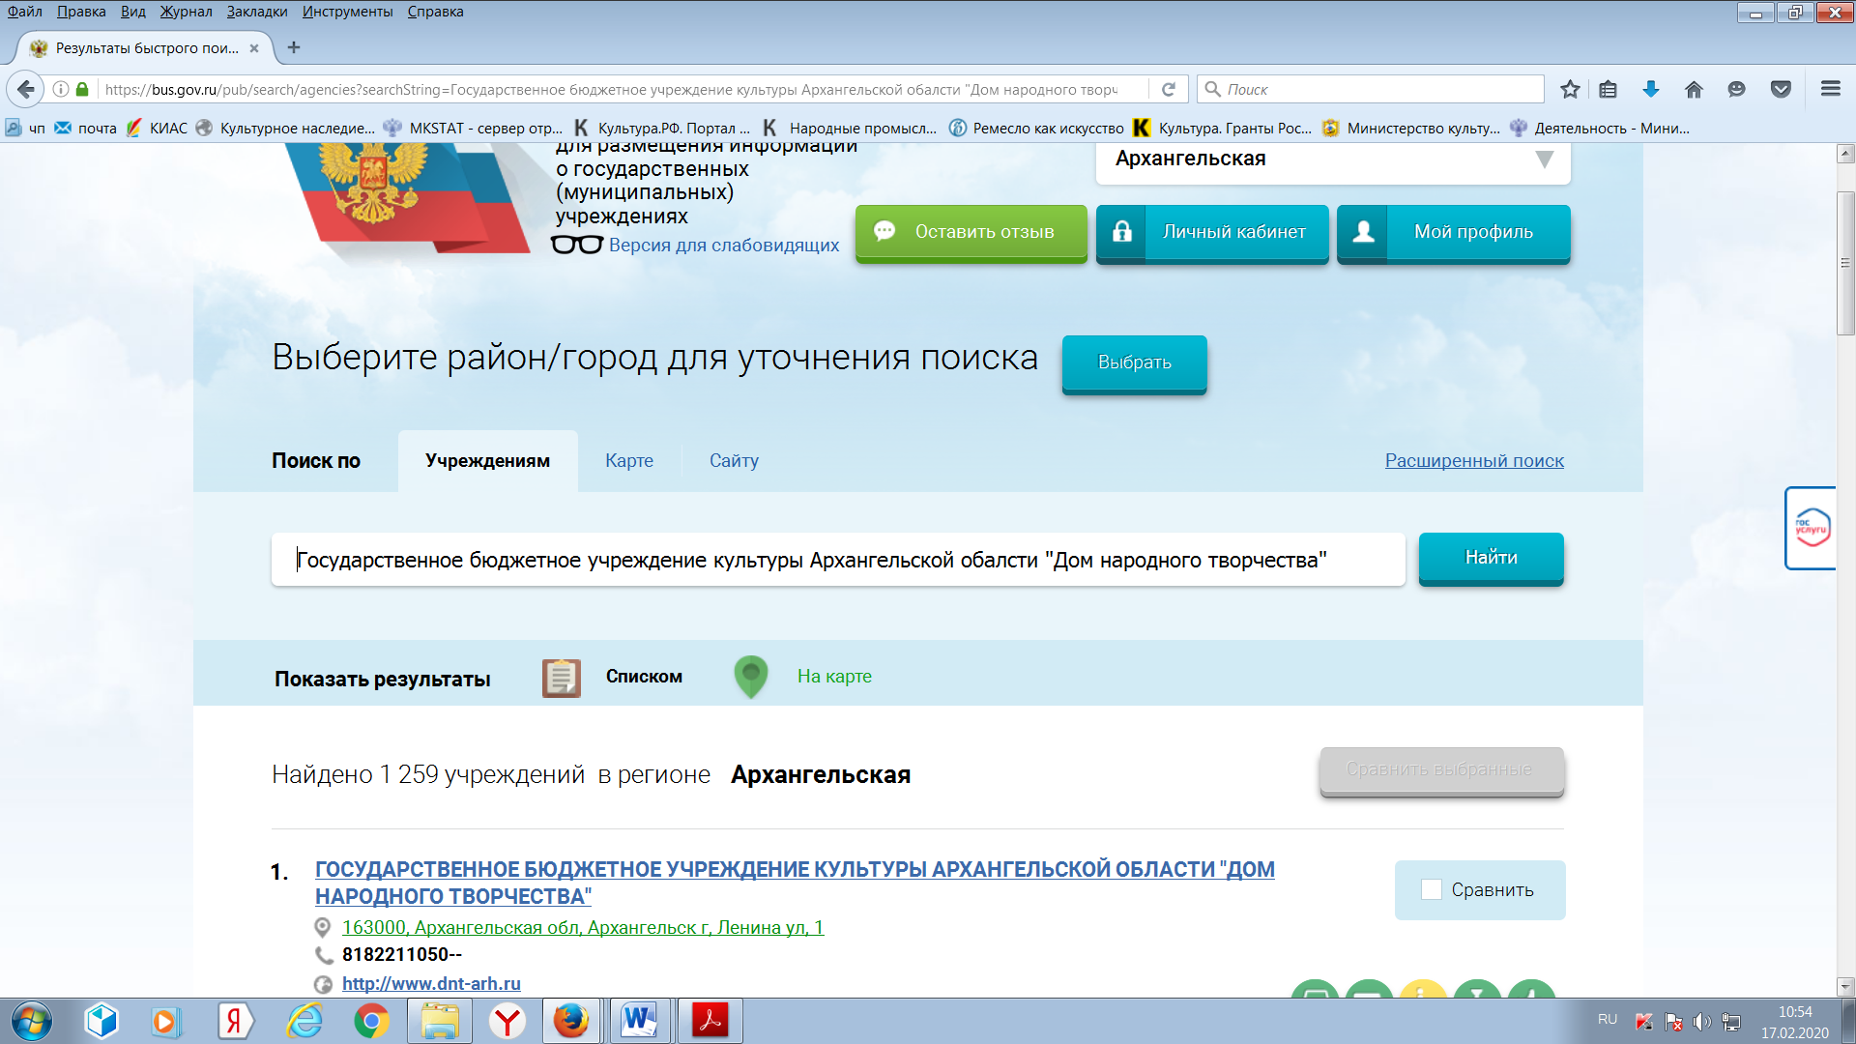
4. Возможность оставить отзыв по выбранной организации доступна только авторизированным пользователям Единого портала государственных услуг Российской Федерации (имеется личная регистрационная учетная запись).
Выберите опцию «Войти» справа на экране.

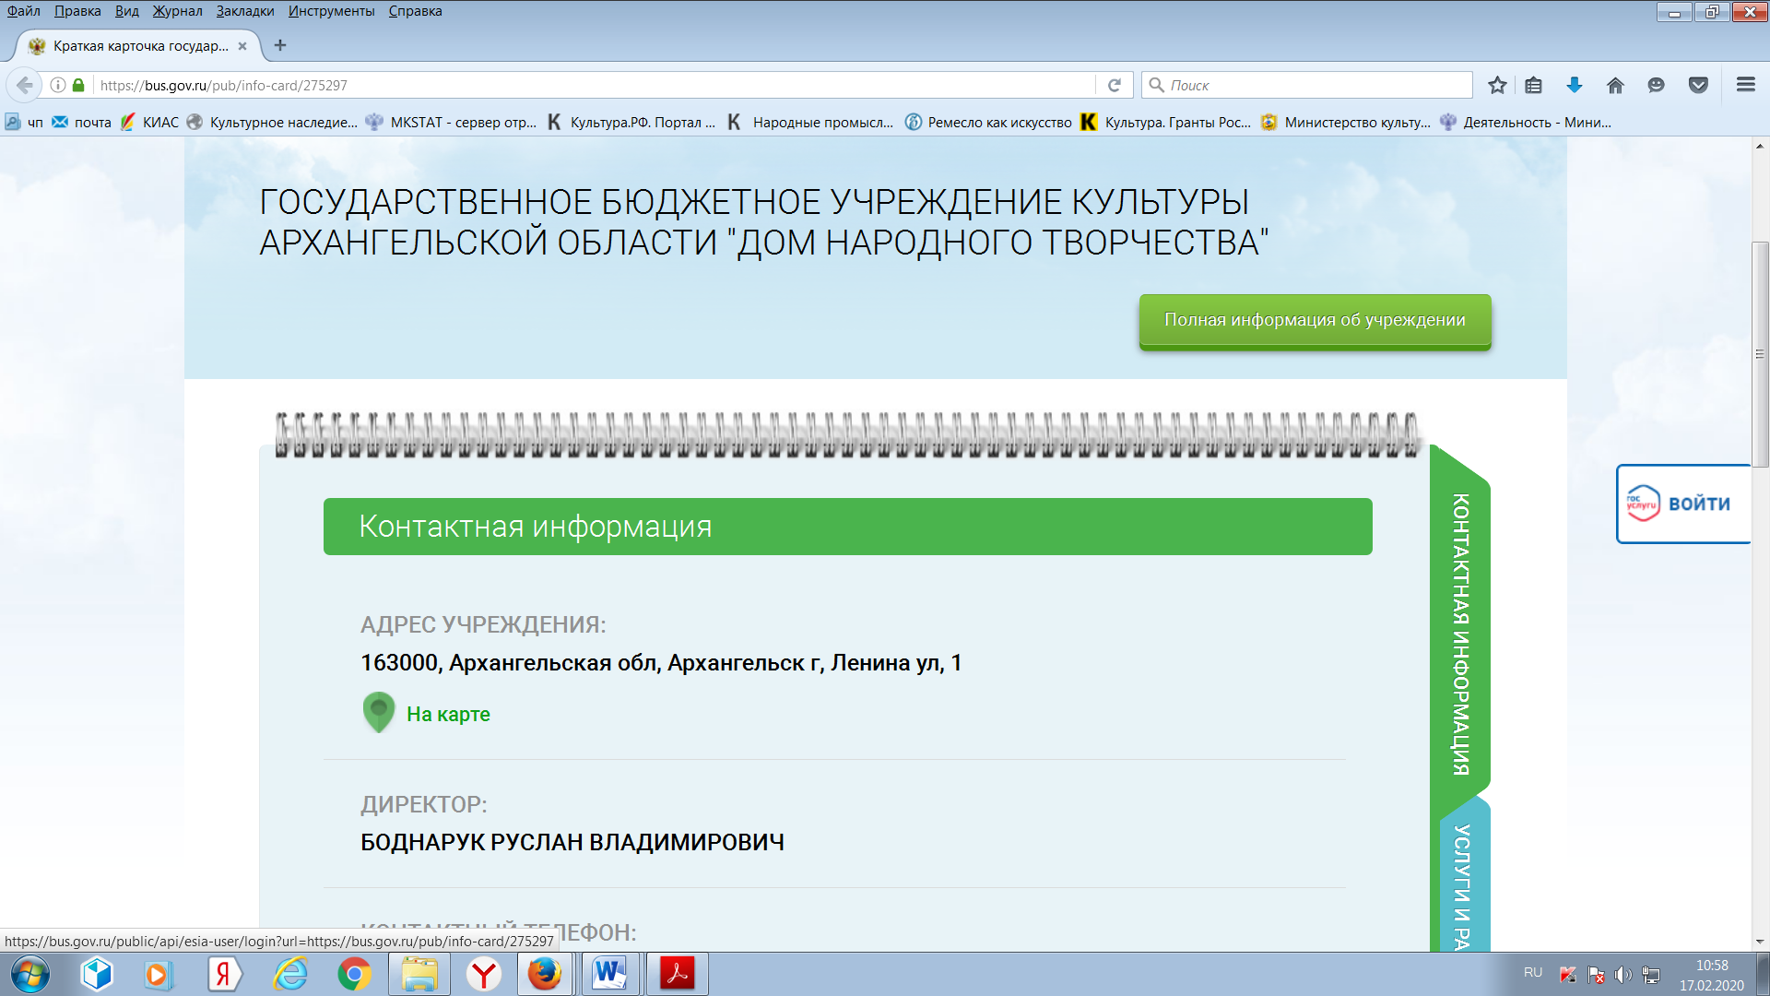

5. Система автоматически перенаправит Вас для прохождения авторизации на Единый портал государственных услуг Российской Федерации. Введите логин и пароль.

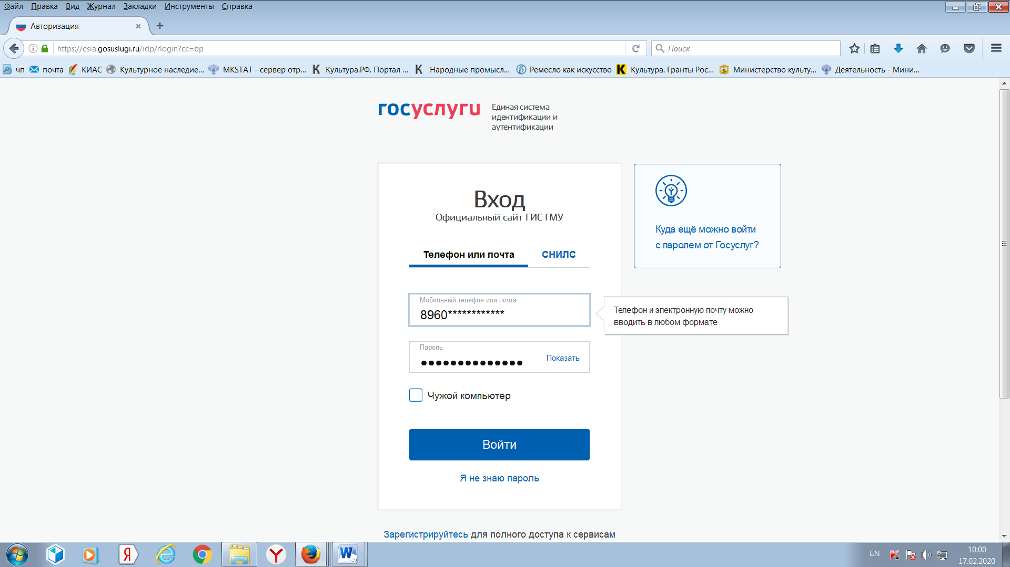

6. После прохождения авторизации через Единый портал государственных услуг Российской Федерации система снова вернет Вас в индивидуальную карточку найденной организации.
В индивидуальной карточке организации выберите закладку «Оценка граждан».

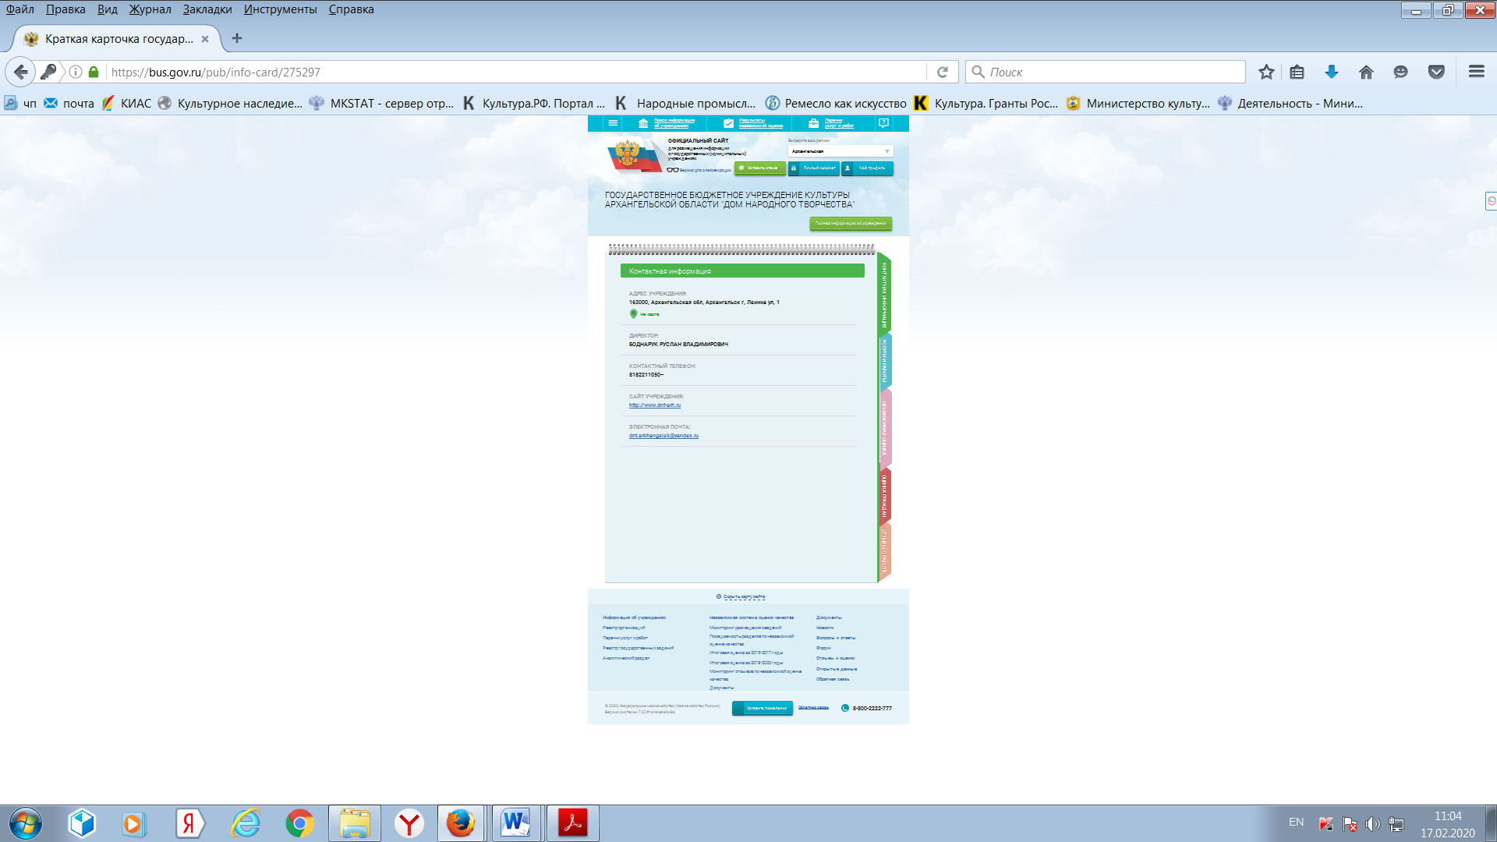
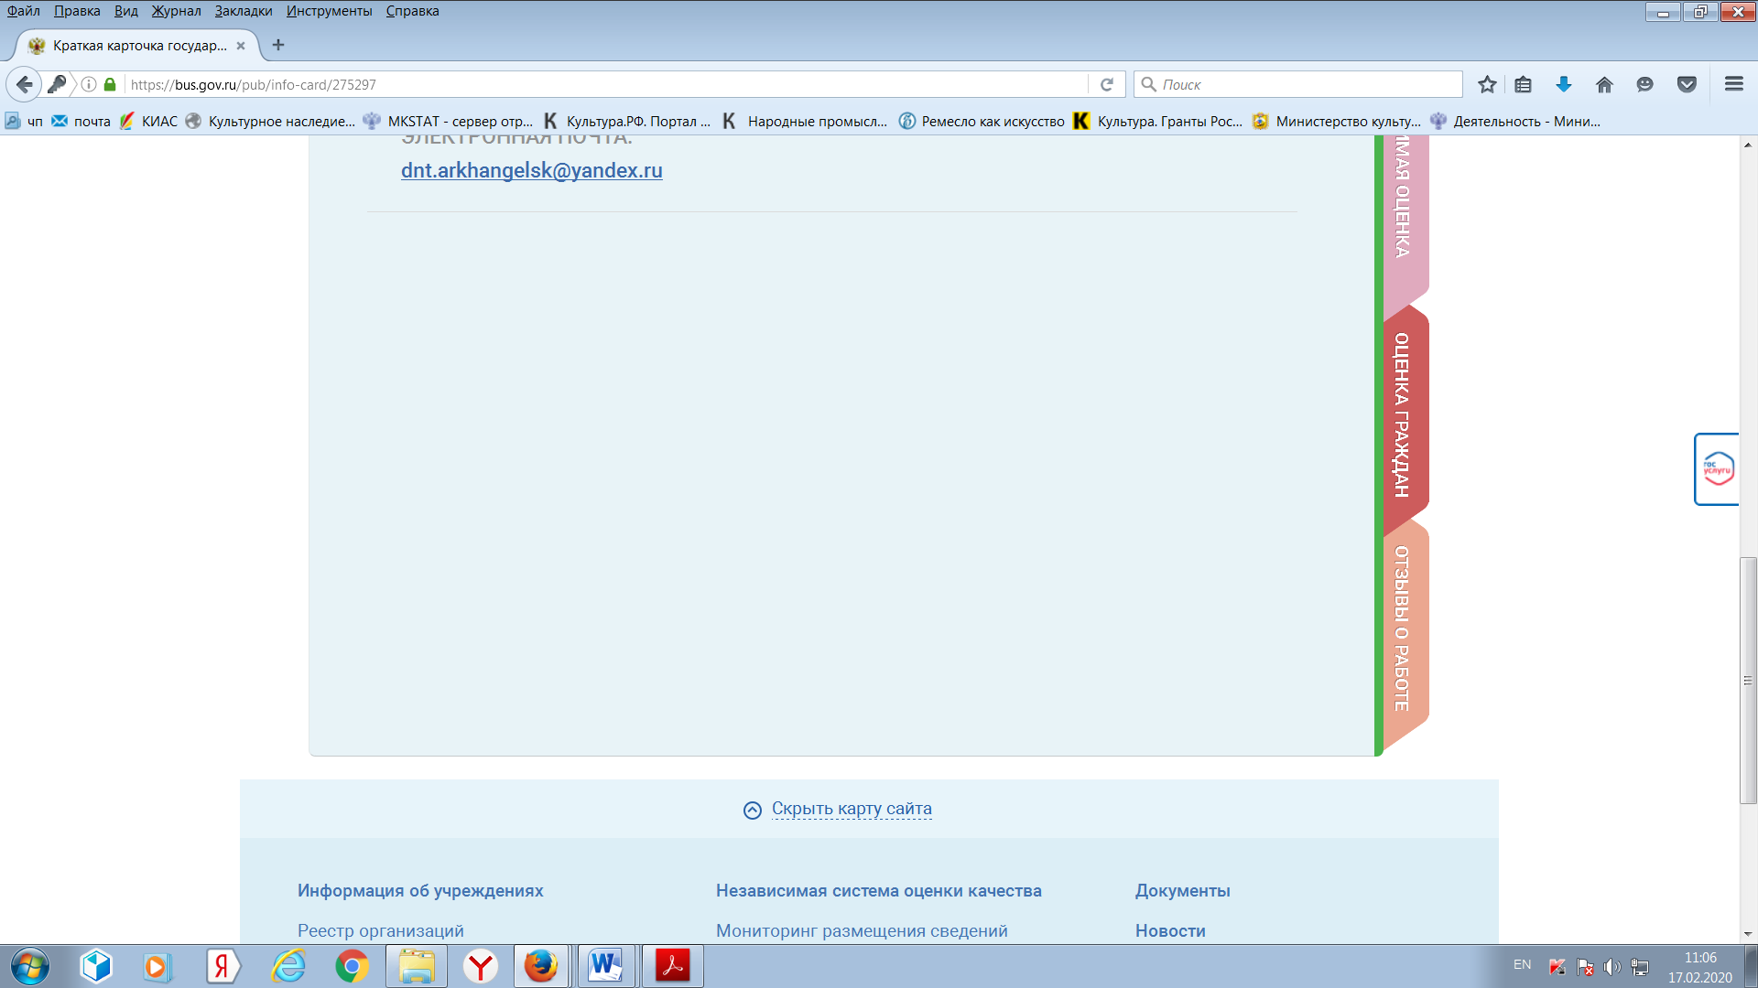

8. После загрузки закладки «Оценки граждан» система предложит Вам самостоятельно оценить организацию по указанным критериям. В закладке «Оценки граждан» Вы можете выбрать оценку от «Неудовлетворительно» до «Отлично» по каждому критерию. Критерии оценки в зависимости от группы организаций и периода проведения оценки могут отличаться от критериев, приведенных в примере.

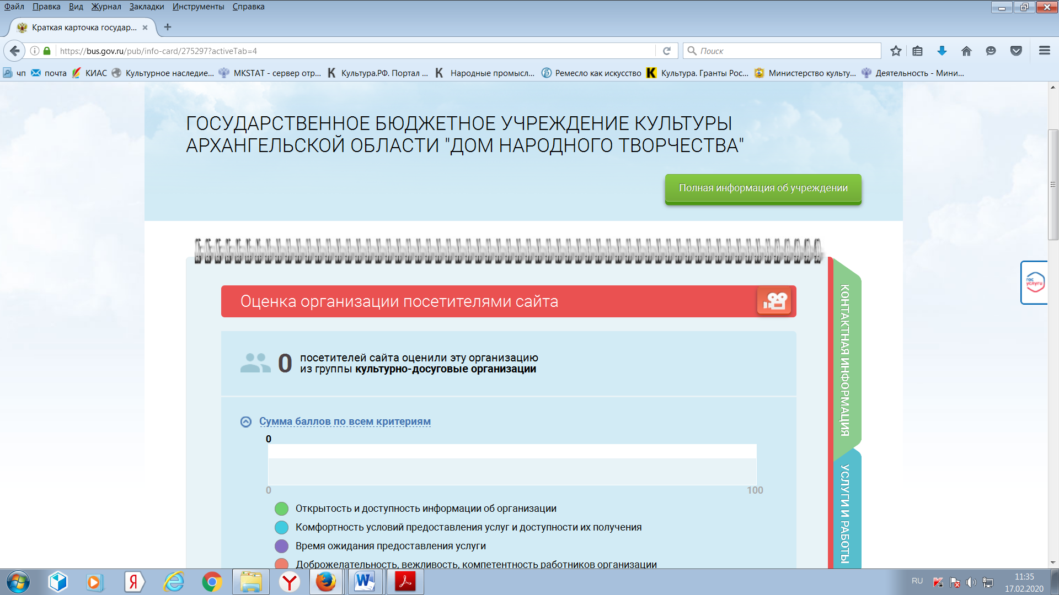
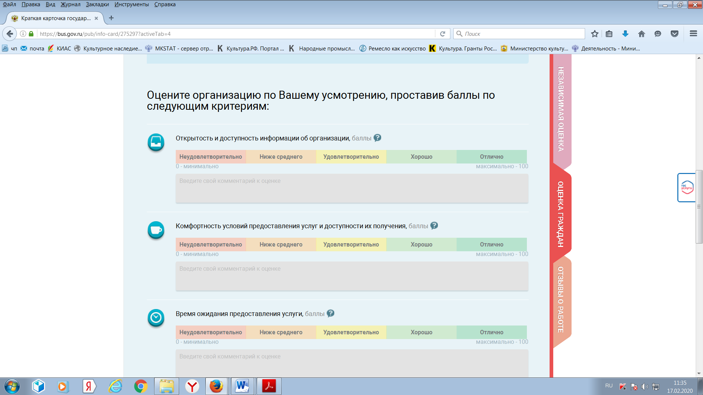

9. Не забудьте сохранить свои оценки. После сохранения оценок система поблагодарит Вас за Вашу оценку.

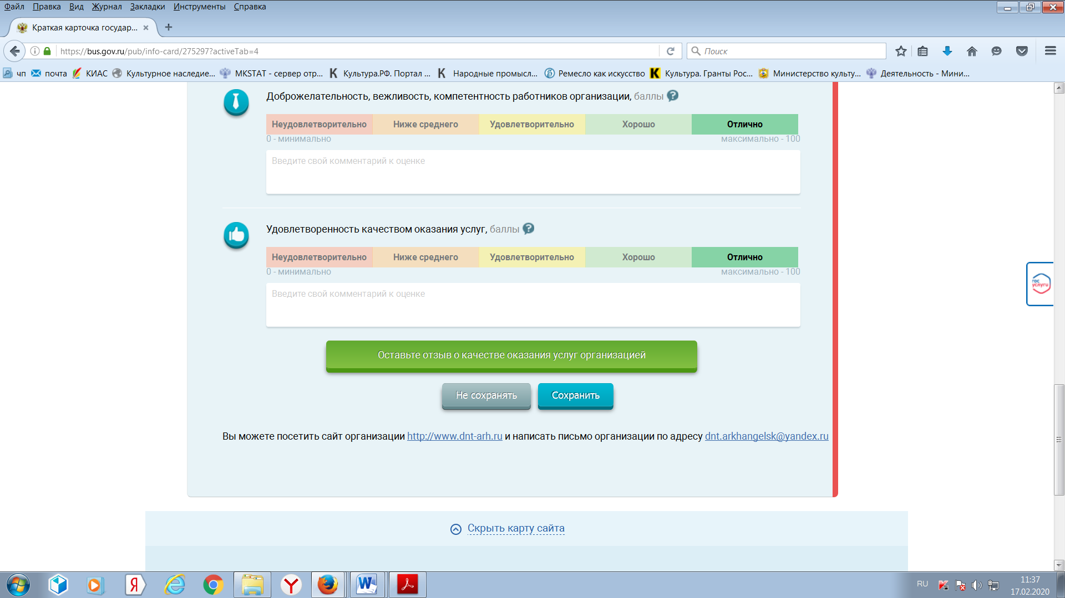

10. Кроме оценки организации Вы можете оставить отзыв о качестве оказания услуг выбранной Вами организацией. Для этого, в этой же закладке «Оценки граждан», находясь в авторизированном доступе, выберите кнопку «Оставить отзыв о качестве оказания услуг организацией».

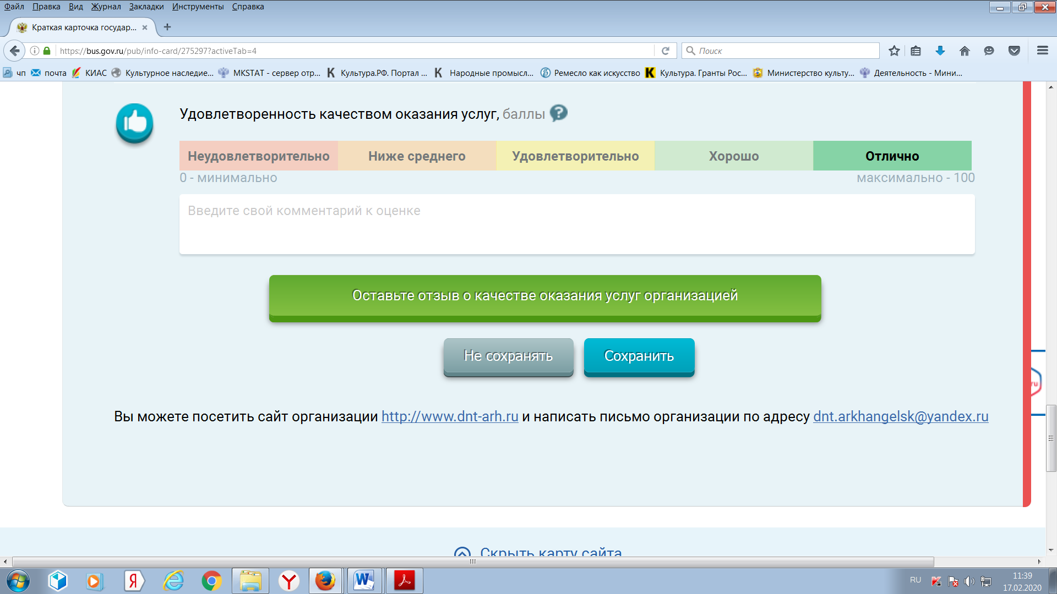

11. Система выведет окно «Оставить отзыв». Ваши персональные данные (ФИО, адрес электронной почты) появятся в соответствующих ячейках автоматически через Единый портал государственных услуг Российской Федерации.
Далее необходимо выбрать, оставляете Вы отзыв о результатах независимой оценки качества оказания услуг или нет. Укажите «ДА» или «НЕТ». В данном примере не выбрана опция «Оставить отзыв о результатах независимой оценки качества оказания услуг» («НЕТ»).

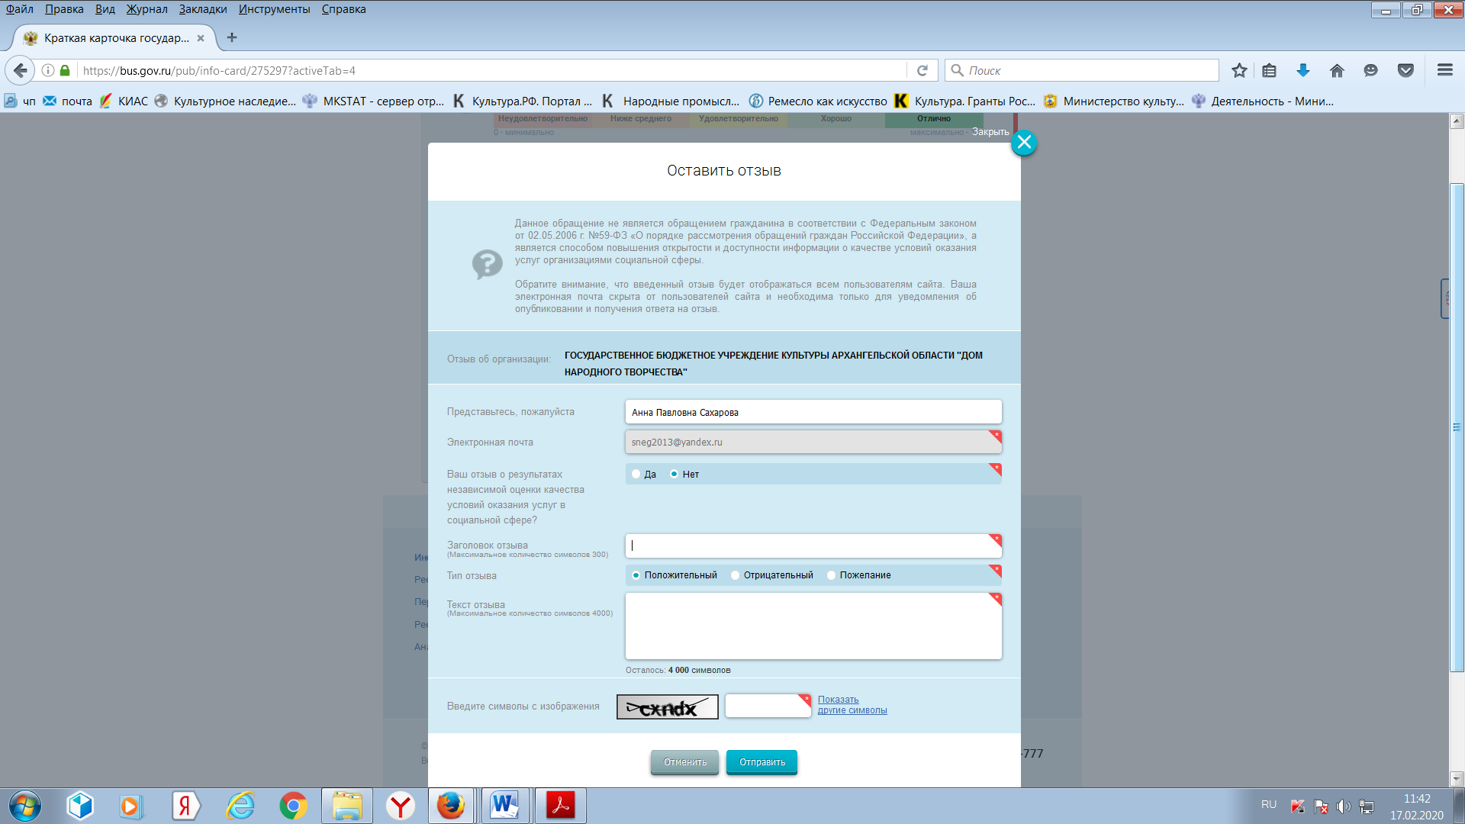

12. Далее заполните заголовок отзыва.
Выберите тип отзыва: «Положительный», «Отрицательный», «Пожелание».
В свободной форме оставьте свой отзыв в окне «Текст отзыва».
Для завершения работы введите символы с изображения и отправьте отзыв, нажав кнопку «Отправить».

13. После отправки отзыва система поблагодарит Вас за отзыв. Он появится на Официальном сайте для размещения информации о государственных (муниципальных) учреждениях после проверки модератором на предмет соответствия Политике формирования отзывов.

Спасибо!

